Seguridad en la industria de la madera
B&R presenta soluciones de seguridad económicas en Ligna
La tecnología programable de seguridad ya no es más cara que un relé de seguridad convencional. El nuevo módulo de E/S de seguridad de B&R hace que la tecnología programable de seguridad sea una solución económica incluso para las aplicaciones de carpintería a menor escala. These and other innovations will be on display in Hall 17 / Booth G20 at the Ligna trade fair from May 11-15 in Hanover.
Otra forma en la que B&R puede ayudar a sus clientes lidiar con la presión de los costes en la industria de la madera es con sus controladores compactos, que están diseñados para ahorrar espacio y optimizar costes. Los terminales web de B&R (Power Panel de la serie T) y terminales con controlador integrado (Power Panel de la serie C) también son perfectos para la industria maderera. Los duros ambientes de producción no son un problema gracias a su protección IP65.
Especialización en plásticos de WPC
Los compuestos de madera y plástico (WPCs) representan un mercado prometedor para la industria maderera. La producción de WPCs implica técnicas como la extrusión e inyección de moldes que son inusuales para los transformadores de madera. Aquí es donde los clientes de B&R pertenecientes a la industria maderera se podrán beneficiar de los muchos años de experiencia que tiene B&R en la transformación de plásticos.

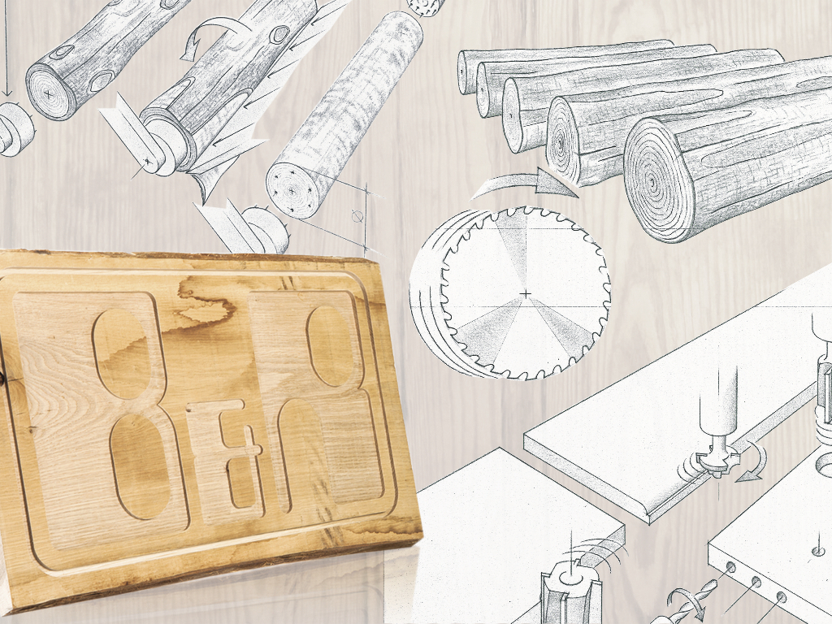
B&R expondrá sus ultimas innovaciones para la industria de la madera en Ligna.

Acerca de B&R
B&R, empresa perteneciente al Grupo ABB y con sede en Austria, es líder mundial en automatización industrial. B&R combina tecnología de vanguardia con ingeniería avanzada para proporcionar a usuarios de todos los sectores soluciones completas para la automatización de máquinas y fábricas, Motion Control, HMI y tecnología de seguridad integrada. El catálogo de productos se completa con estándares de comunicación de IoT industrial que incluyen OPC UA, POWERLINK y openSAFETY. Gracias a su única herramienta de software Automation Studio, B&R redefine constantemente el futuro de la ingeniería de automatización. El espíritu innovador que mantiene a B&R a la vanguardia de la automatización industrial está impulsado por el compromiso de simplificar los procesos y superar las expectativas de los clientes.Para más información, visite www.br-automation.com.
Para más información, visite www.br-automation.com.

